DR. 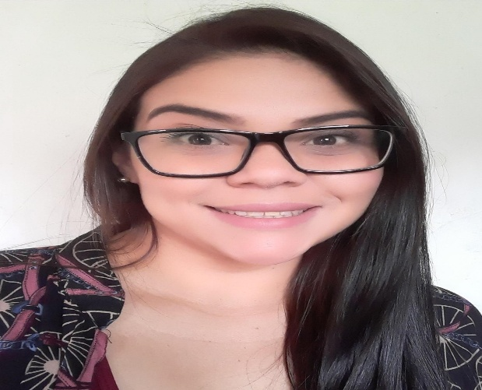ANYELIS YUBELI

gonzalez contreras.

MÉDICO GENERAL

Calle lyon 1224 barrio Frances ciudad del sol puente alto.

Pasaporte: AW760316

Colombiana

TELEFONO: +56 97248692

Gonzalezanyelis18@gmail.com

# Egresada de la universidad nacional experimental “francisco de miranda”

Periodo 2010-2017

Programa de Medicina :XII semestres Teóricos -practico

* Cirugía general.
* Ginecología y obstetricia.
* Medicina interna.
* Pediatría.

# EXPERIENCIA

**Hospital Universitario Dr. Rafael Calles Sierra**

**Punto fijo, Estado Falcón Venezuela**

**Residente interno.**

**Enero 2018 – Enero 2019**

**Servicio de Ginecología y obstetricia.**

**Desempeño : consulta de Alto riesgo Obstétrico, consulta Ginecológica, emergencia, hospitalización, sala de partos, destreza quirúrgica ( legrado uterino, primer ayudante en cesárea) , toma de citología, colocación y retiro de dispositivos intrauterinos ; subdermicos .**

**Enero 2019 – Abril 2019**

**Concurso para Postgrado de Ginecología – Obstetricia , ganado el 2do lugar, desempeñándome como residente del primer año.**

**Desempeño teórico - practico**

# FORMACIÓN.

**UNIVERSIDAD NACIONAL EXPERIMENTAL “FRANCISCO DE MIRANDA”**

**PERIDO NOVIEMBRE 2010 – DICIEMBRE 2017**

**TITULO: MÉDICO CIRUJANO**

**VENEZUELA , PUNTO FIJO , ESTADO FALCÓN.**

**CURSO DE NUDOS Y SUSUTURAS.**

**avalado por en Instituto Venezolano de seguros Sociales y**

**postgrado de Cirugía General.**

**JORNADA CIENTIFICA Y ACTUALIZACIÓN DEL POSTGRADO DE**

**MÉDICINA INTERNA.**

**TALLER TEORICO – PRACTICO DE CITOLOGÍA Y COLPOSCOPÍA**

**avalado por el instituto Venezolano de los seguro sociales y**

**postgrado de ginecología y obstetricia.**

# REFERENCias personales.

**DRA. Ligia Lisbeth Sánchez**.

Cirujano general.

Teléfono: +56 981704081

Email: [Listamje@gmail.com](mailto:Listamje@gmail.com)

**PSIC. Lennis Sánchez**.

Psicóloga.

Teléfono: + 56 975770122

Email: [Aususanpsicologia@gmail.com](mailto:Aususanpsicologia@gmail.com)